Câu 46. [HH12.C1.2.BT.d] (Toán Học Tuổi Trẻ - Tháng 12 - 2017) Xét khối tứ diện có cạnh và các cạnh còn lại đều bằng . Tìm để thể tích khối tứ diện bằng .
A. . B. . C. . D. .
Lời giải
Chọn B
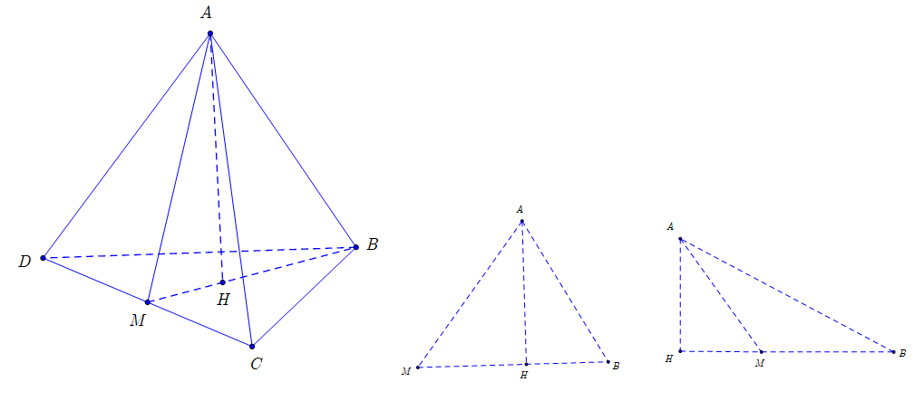

Gọi là trung điểm của và là hình chiếu của trên .
.
Đặt suy ra .
.
Xét tam giác ta có: .
Ta được phương trình: . Giả PT ta được .
Câu 47. [HH12.C1.2.BT.d] (Toán Học Tuổi Trẻ - Tháng 12 - 2017) Cho tứ diện đều có cạnh bằng . Gọi , lần lượt là trọng tâm của các tam giác , và là điểm đối xứng với qua điểm . Mặt phẳng chia khối tứ diện thành hai khối đa diện, trong đó khối đa diện chứa đỉnh có thể tích . Tính .
A. . B. . C. . D. .
Lời giải
Chọn D

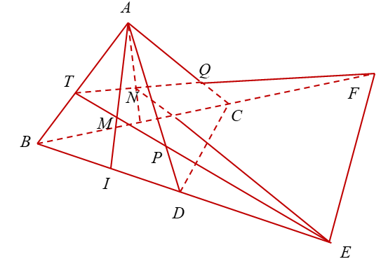
Thể tích khối tứ diện đều cạnh là: .
Gọi ; . Trong mặt phẳng đường thẳng cắt , lần lượt tại ,. Khi đó mặt phẳng chia khối tứ diện đã cho phần chứa đỉnh là tứ diện .
Gọi là trung điểm . Xét ta có: (định lý Menelaus).
Tương tự ta có:
Xét ta có: .
Mặt khác ta có: .
Câu 48. [HH12.C1.2.BT.d] (Toán Học Tuổi Trẻ - Tháng 12 - 2017) Trong tất cả các khối chóp tứ giác đều ngoại tiếp mặt cầu bán kính bằng , thể tích của khối chóp có thể tích nhỏ nhất.
A. . B. . C. . D. .
Lời giải
Chọn D
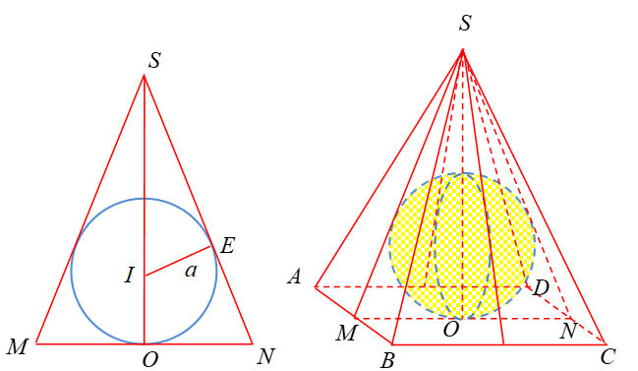
Giả sử ta có: ;
Xét ta có:
Thể tích khối chóp là:
Xét hàm số
; (do )
Bảng biến thiên
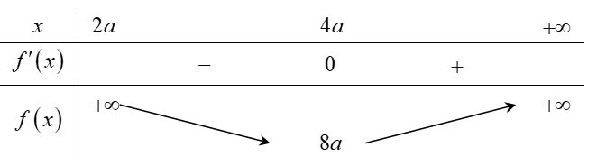
Vậy giá trị nhỏ nhất của thể tích là: .
Câu 37. [HH12.C1.2.BT.d] (THPT Kinh Môn 2 - Hải Dương - 2018 - BTN) Cho hình chóp có đáy là hình bình hành. Gọi là trung điểm của , là điểm trên đoạn sao cho . Mặt phẳng chứa cắt đoạn tại và cắt đoạn tại . Tỉ số lớn nhất bằng
A. . B. . C. . D. .
Lời giải
Chọn D
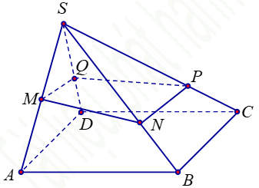
Đặt . Ta có .
Mặt khác là hình bình hành nên có
; .
Suy ra .
Xét với ;
Bảng biến thiên:
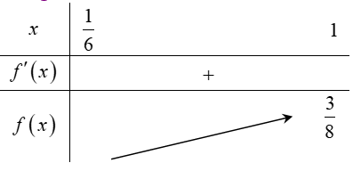
Từ BBT ta có . Vậy đạt giá trị lớn nhất bằng .
Câu 43: [HH12.C1.2.BT.d] (CỤM CÁC TRƯỜNG CHUYÊN ĐỒNG BẰNG SÔNG CỬU LONG-LẦN 2-2018) Cho hình chóp có , , . Hình chiếu vuông góc của xuống mặt phẳng nằm bên trong tam giác . Các mặt phẳng , , đều tạo với đáy một góc . Gọi , , là các đường phân giác của tam giác với , , . Thể tích gần với số nào sau đây?
A. B. C. D.
Lời giải
Chọn D
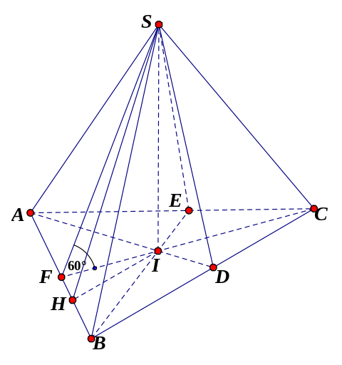
Vì các mặt phẳng , , đều tạo với đáy một góc và hình chiếu vuông góc của xuống mặt phẳng nằm bên trong tam giác nên ta có hình chiếu của chính là tâm của đường tròn nội tiếp tam giác .
Gọi là nửa chu vi tam giác thì .
Ta có : và .
Suy ra chiều cao của hình chóp là :
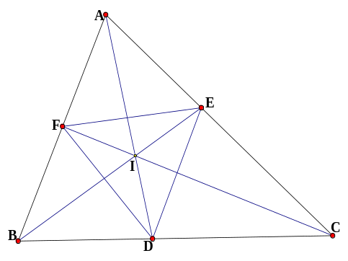
Vì là phân giác của góc nên ta có : .
Tương tự : , .
Khi đó : .
Tương tự : , .
Do đó,
, với , ,
.
Suy ra
Câu 49: [HH12.C1.2.BT.d] (Chuyên Long An - Lần 2 - Năm 2018) Cho hai hình cầu đồng tâm và . Một tứ diện có hai đỉnh , nằm trên mặt cầu và các đỉnh , nằm trên mặt cầu . Thể tích lớn nhất của khối tứ diện bằng bao nhiêu?
A. . B. . C. . D. .
Lời giải
Chọn D
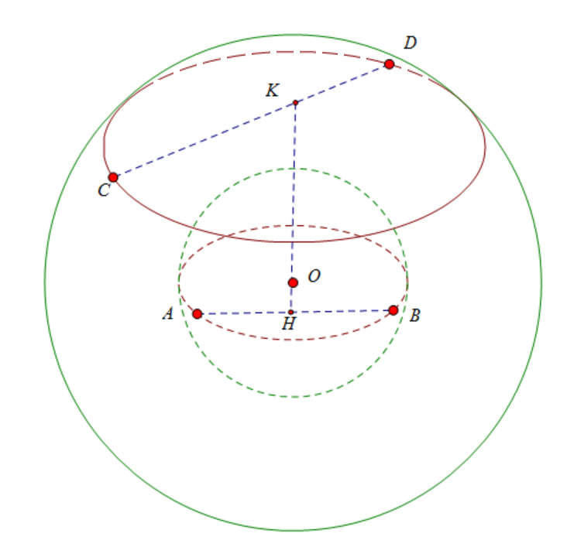
Đặt , .
.
.
.
. Dấu xảy ra khi , .
Câu 49: [HH12.C1.2.BT.d] (Lương Văn Chánh - Phú Yên – 2017 - 2018 - BTN) Cho , là các số thực dương. Xét các hình chóp có , , các cạnh còn lại đều bằng . Khi , thay đổi, thể tích khối chóp có giá trị lớn nhất là:
A. . B. . C. . D. .
Lời giải
Chọn A
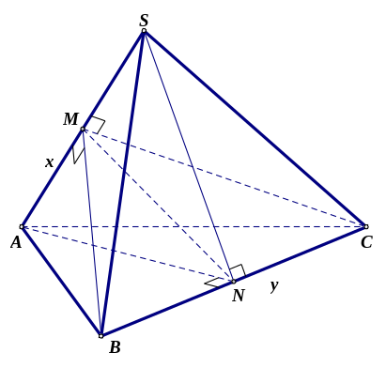
Gọi , lần lượt là trung điểm của , . Ta dễ dàng chứng minh được là đoạn vuông góc chung của và .
Suy ra .
Ta có ; .
Thay vào ta được .
Vậy .
Theo bất đẳng thức trung bình cộng – trung bình nhân ta có .
Vậy . Dấu bằng đạt được khi .
Câu 42: [HH12.C1.2.BT.d] (THPT Trần Nhân Tông - Quảng Ninh - Lần 1 - 2017 - 2018 - BTN) Cho tứ diện và các điểm , , lần lượt thuộc các cạnh , , sao cho , , . Tính tỉ số thể tích hai phần của khối tứ diện được phân chia bởi .
A. . B. . C. . D. .
Lời giải
Chọn A
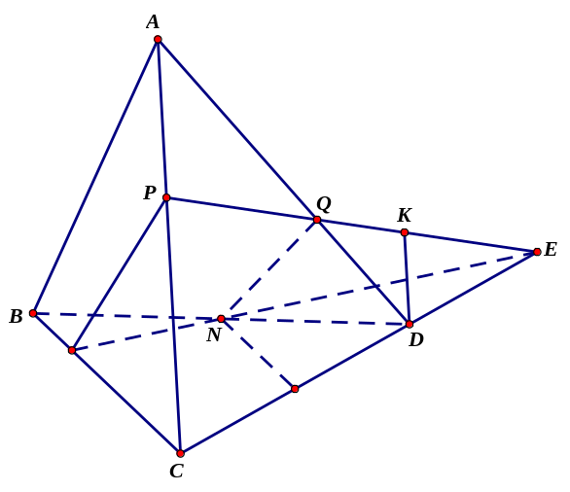
Gọi , , do đó mặt phẳng cắt tứ diện theo thiết diện là tứ giác .
Gọi là trung điểm thì và , do nên suy ra . Bởi vậy
Từ là trung điểm và suy ra .
Kẻ với , ta có . Mặt khác nên suy ra . Do đó .
Từ và suy ra .
Gọi là thể tích khối tứ diện , là thể tích khối đa diện , là thể tích khối đa diện .
Ta có .
Vì nên . Do đó :
.
, nên suy ra .
Từ đó ta có .
Và .
Như vậy :

Câu 36: [HH12.C1.2.BT.d] (Sở GD&ĐT Bà Rịa - Vũng Tàu - 2017 - 2018 - BTN) Xét tứ diện có các cạnh và , thay đổi. Giá trị lớn nhất của thể tích tứ diện bằng
A. . B. . C. . D. .
Lời giải
Chọn B
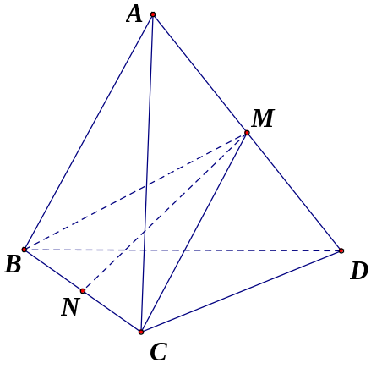
Gọi , lần lượt là trung điểm và .
Theo giả thiết ta có: và là các tam giác cân có là trung điểm của nên và . Và có cân tại.
Trong tam giác có vừa là đường cao vừa là trung tuyến nên
.
Khi đó diện tích tam giác là:
Thể tích tứ diện là: .
Đặt , ta có: .
Ta có: .
Do đó: . Dấu bằng xảy ra khi .
Ta lại có: .
Dấu bằng xảy ra khi .
Vậy giá trị lớn nhất của thể tích tứ diện là: tập xác định .
Câu 29: [HH12.C1.2.BT.d] (THPT Lê Quý Đôn - Hà Nội - 2017 - 2018 - BTN) [2H1-4] Cho hình chóp có đáy là hình bình hành. Gọi , lần lượt là trung điểm của các cạnh , . Điểm thuộc đoạn . Biết mặt phẳng chia khối chóp thành hai phần, phần chứa đỉnh có thể tích bằng lần phần còn lại. Tính tỉ số ?
A. . B. . C. . D. .
Lời giải
Chọn D
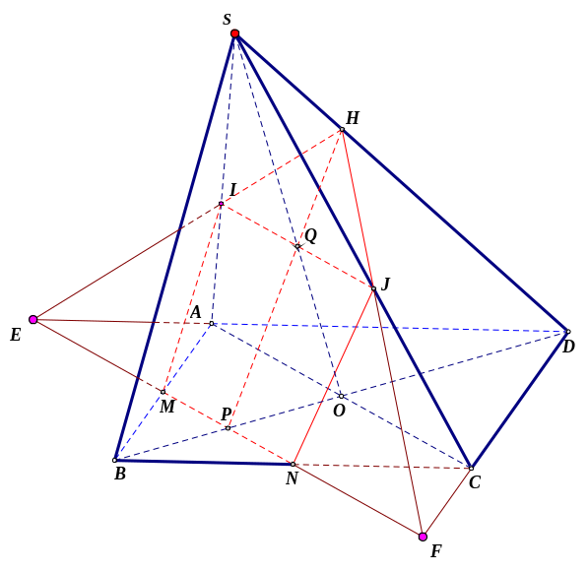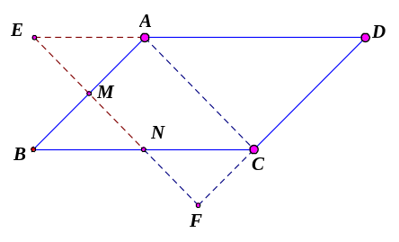
Dễ thấy thiết diện tạo bởi mặt phẳng với hình chóp là hình ngũ giác với . Ta có , , đồng qui tại với và , , đồng qui tại với , chú ý , cố định.
Dùng định lí Menelaus với tam giác ta có .
Từ đó .
Suy ra .
Đặt và , ta có và
Thay vào ta được .
Theo giả thiết ta có nên ta có phương trình , giải phương trình này được .
Câu 45: [HH12.C1.2.BT.d] (THPT Phan Đình Phùng - Hà Tĩnh - Lần 1 - 2017 - 2018 - BTN) Cho hình đa diện như hình vẽ
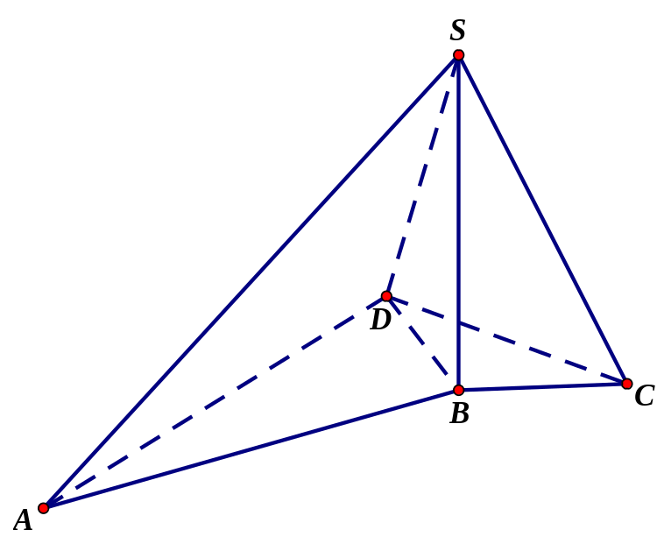
Biết , , , và . Thể tích khối đa diện là
A. . B. . C. . D. .
Lời giải
Chọn B
Trên , , lần lượt lấy các điểm , , sao cho . Ta có . Khi đó hình chóp và hình chóp là các hình chóp tam giác đều có tất cả các cạnh bằng .
.
Mặt khác , nên .
, nên .
Thể tích khối đa diện là
.

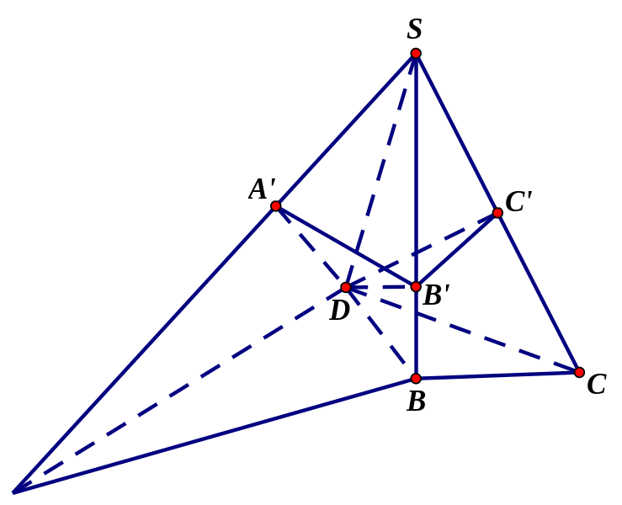

Câu 19: [HH12.C1.2.BT.d] (Đoàn Trí Dũng - Lần 7 - 2017 - 2018) Cho tứ diện , và là các điểm thuộc các cạnh và sao cho , , là mặt phẳng qua và song song với . Kí hiệu và là các khối đa diện có được khi chia khối tứ diện bởi mặt phẳng , trong đó, chứa điểm , chứa điểm ; và lần lượt là thể tích của và . Tính tỉ số .
A. . B. . C. . D. .
Lời giải
Chọn B
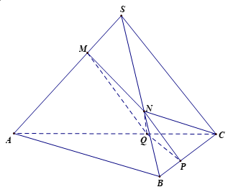
Kí hiệu là thể tích khối tứ diện . Gọi , lần lượt là giao điểm của với các đường thẳng , . Ta có . Khi chia khối bởi mặt phẳng , ta được hai khối chóp và .
Với khối chóp N.SMQC:
Vì do đó .
Lại có: .
Vậy .
Với khối chóp N.QPC:
Vì
Do đó .
Như vậy: .

